1.В каждой группе раскрась предмет, в названии которого есть буква Ф. Запиши слово, которое обозначает этот предмет.

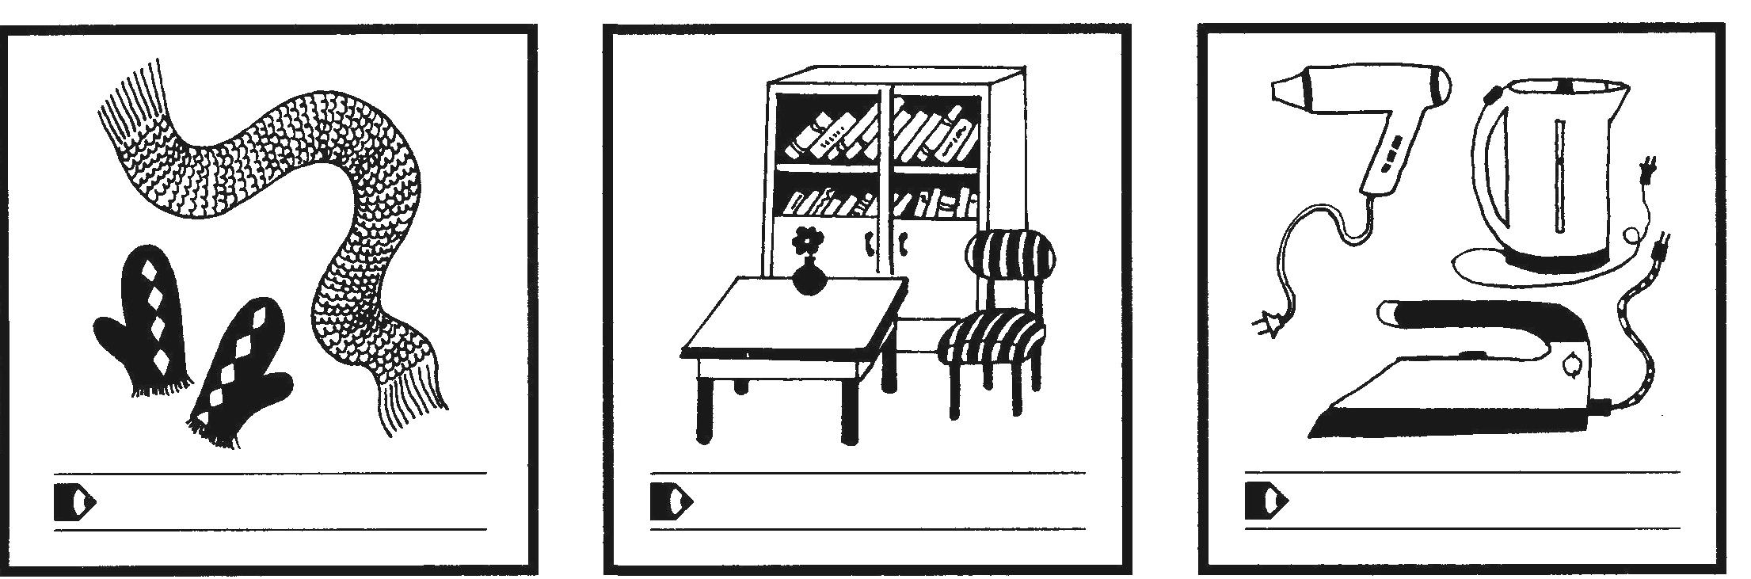

2. Соедини и прочитай похожие слоги. 3. Раскрась букву «Ф».

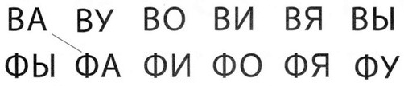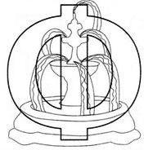

4. Соедини слоги так, чтобы получились слова. 5. Составь слово по первым бувам в названии картинок.

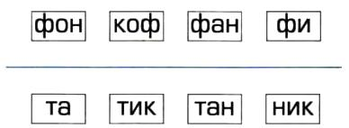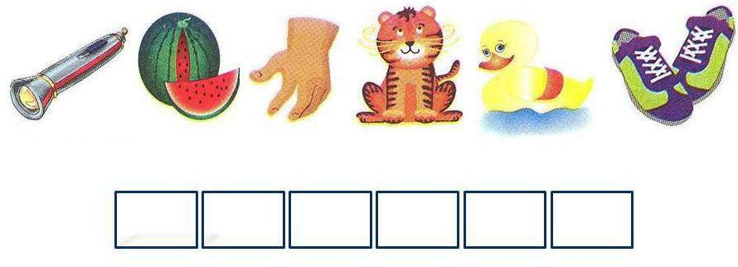

6. От слова ФЛОТ возьми по одной букве и добавь к словам с левой стороны. Запиши новые слова в окошечки.

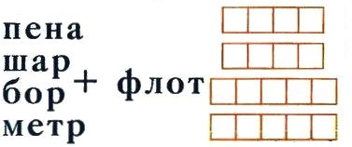

7. Запиши предложение, заменив картинки словами. Составь схему предложения.

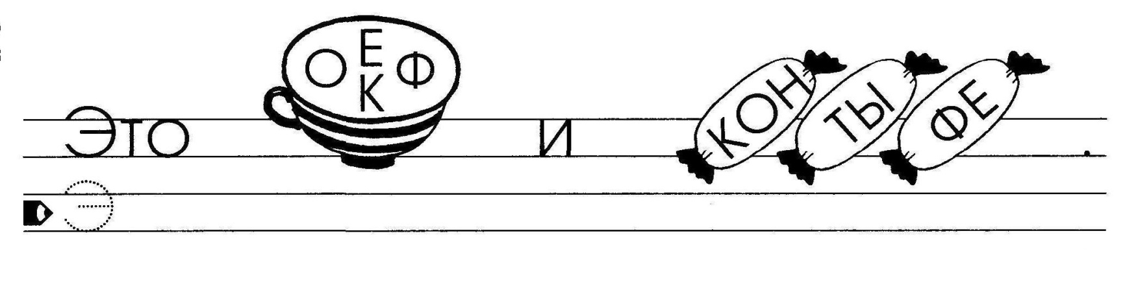

8.Повторить с ребёнком названия посуды, её частей (стенки, крышка, ручка, носик, донышко). Закрепить обобщающее понятие «посуда». Какая посуда относится к кухонной, к столовой, к чайной, к столовым приборам.

9. Разгадай слова по первым буквам в названии предметов.

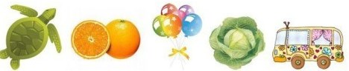 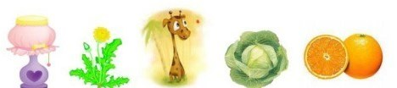 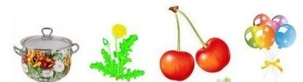

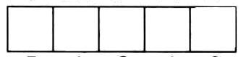  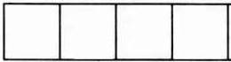

11.Напиши названия предметов в нужные окошки и узнаешь, какая посуда нужна маме для пирога.

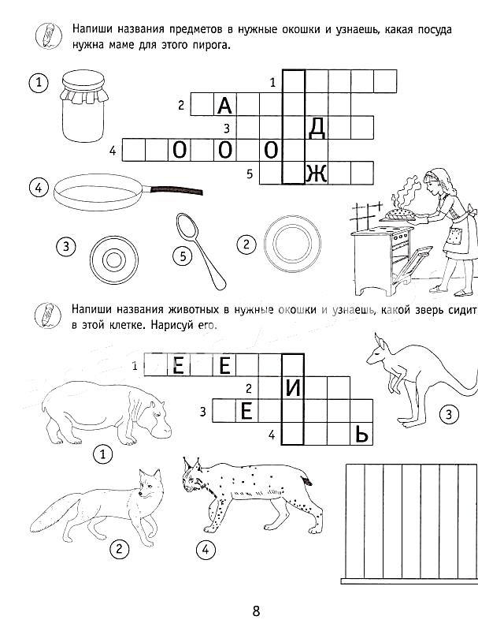

10.Раскрась чашку и осколок от неё. 11. В каждой строке зачеркни лишний предмет.

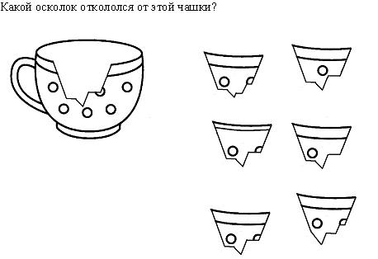 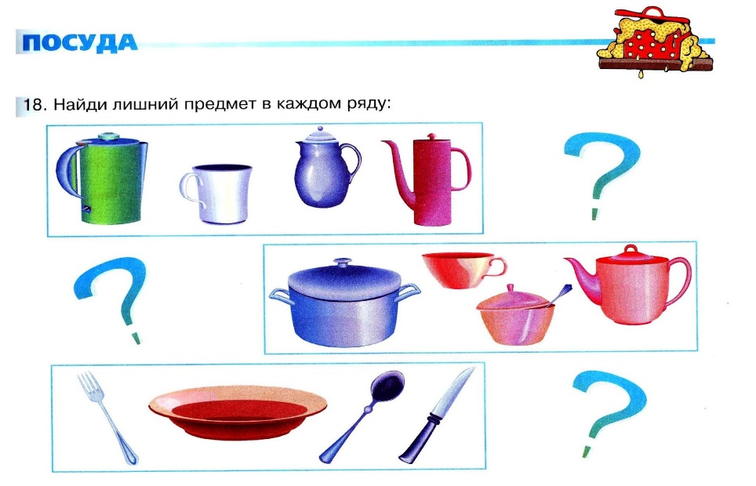

12.Из каких материалов делают посуду?

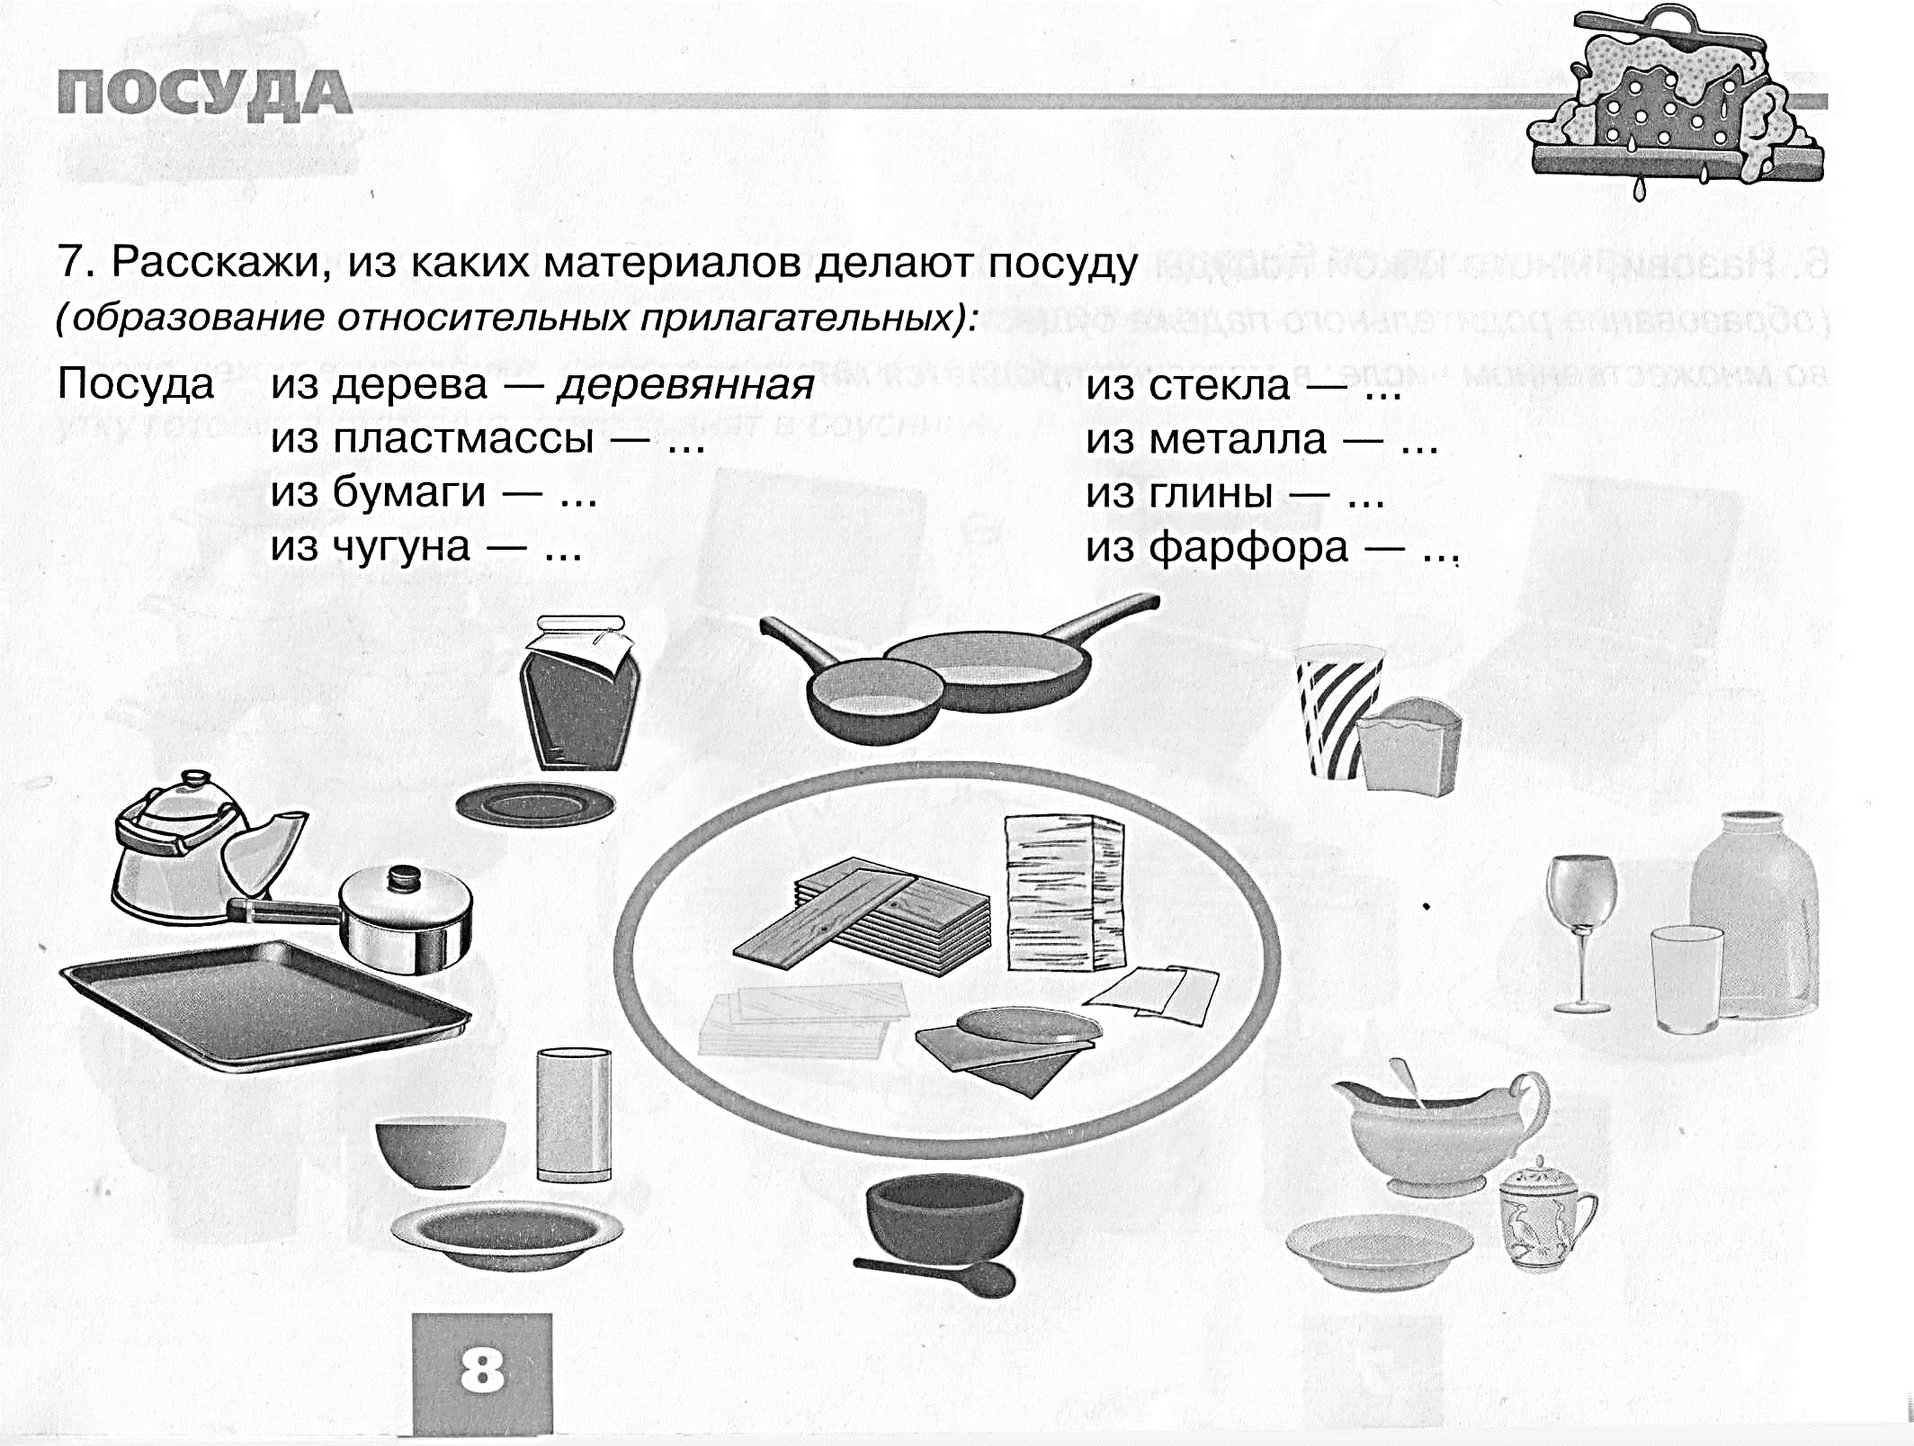

13.Впиши буквы в правильном порядке и узнаешь, что в посуде.

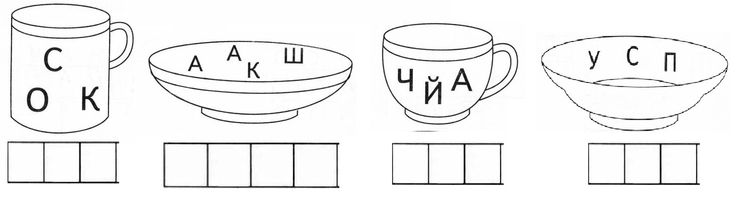

Читаем слова с буквой Ф: фарш, флаг, шкаф, флот, лифт, шарф, буфет, офис, кофе, арфа, факел, шофёр, филин, цифра, шифер, рифма, туфли, фонтан, графин, фрукты, факир, кофта, футбол, фургон, флейта, фундук, ферма, финал, форма, фишка, фляга, фокус, фабрика, фигура, фиалка, конфеты, телефон, футболка, фокусник, фантазёр, фамилия, фрак, светофор, фигурист, профессия, фломастеры, футляр, фотография, фантазия, Фёдор, София.

Читаем слова с буквой Ф: фарш, флаг, шкаф, флот, лифт, шарф, буфет, офис, кофе, арфа, факел, шофёр, филин, цифра, шифер, рифма, туфли, фонтан, графин, фрукты, факир, кофта, футбол, фургон, флейта, фундук, ферма, финал, форма, фишка, фляга, фокус, фабрика, фигура, фиалка, конфеты, телефон, футболка, фокусник, фантазёр, фамилия, фрак, светофор, фигурист, профессия, фломастеры, футляр, фотография, фантазия, Фёдор, София.

